ОТЧЁТ ПО УЧЕБНОЙ ПРАКТИКЕ УП.11
Профессиональный модуль: Разработка, администрирование и защита баз данных (ПМ.11)
Выполнил студент: Мамедов Ярослав, группа 3ИП-12-24
Индивидуальное задание: Вариант №3 — «Библиотека»
Руководитель практики: Наседкин М.Н.
1. Анализ предметной области «Библиотека»
В рамках индивидуального задания спроектирована и реализована база данных для городской библиотеки. Выделены 7 основных сущностей в 3НФ:
№ | Сущность (Таблица) | Назначение в базе данных | Ключевые атрибуты
1 | READERS (Читатель) | Хранение анкетных и контактных данных читателей библиотеки | reader_id (PK), full_name, birth_date, phone, email, reg_date
2 | GENRES (Жанр) | Справочник литературных жанров (возрастной рейтинг, макс. срок выдачи) | genre_id (PK), genre_name, age_rating, max_loan_days
3 | AUTHORS (Автор) | Справочник авторов книг со страной и годом рождения | author_id (PK), full_name, country, birth_year
4 | HALLS (Читальный зал) | Помещения и секции хранения книжного фонда с их вместимостью | hall_id (PK), hall_name, floor, capacity
5 | BOOKS (Книга) | Каталог книжного фонда с привязкой к автору, жанру и залу хранения | book_id (PK), title, author_id (FK), genre_id (FK), hall_id (FK), publish_year, total_copies, price
6 | LIBRARIANS (Библиотекарь) | Штат сотрудников библиотеки, их должности, стаж и оклад | librarian_id (PK), full_name, position, phone, experience_years, salary
7 | BOOK_LOANS (Выдача книг) | Журнал выдачи книг читателям с датами, штрафами и статусом возврата (M:N) | loan_id (PK), book_id (FK), reader_id (FK), librarian_id (FK), loan_date, due_date, return_date, fine_amount, status
2. Нормализация базы данных до третьей нормальной формы (3НФ)
- Первая нормальная форма (1НФ): все ячейки атомарны, контактные данные и даты разделены на отдельные столбцы.
- Вторая нормальная форма (2НФ): устранены частичные зависимости, связь M:N между читателями и книгами вынесена в таблицу BOOK_LOANS.
- Третья нормальная форма (3НФ): устранены транзитивные зависимости: жанры вынесены в GENRES, авторы — в AUTHORS, залы — в HALLS, библиотекари — в LIBRARIANS.
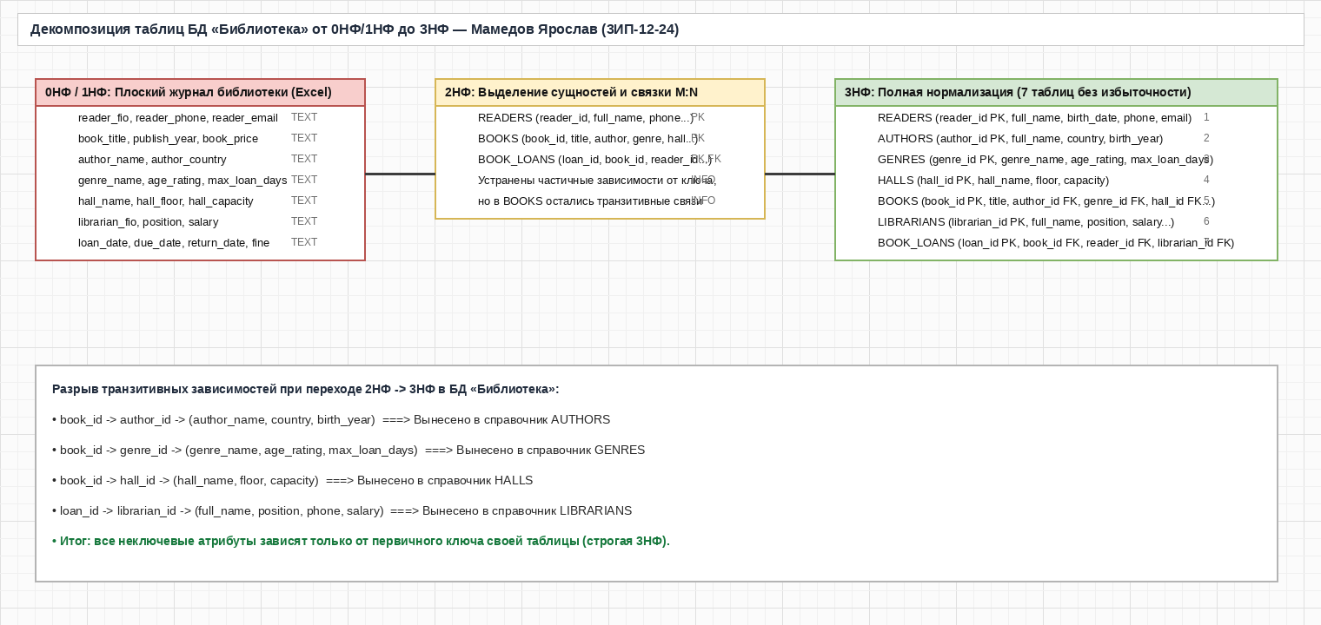
Рисунок 1 — Схема декомпозиции исходной таблицы библиотеки до 3НФ (draw.io)
3. Построение ER-диаграммы базы данных
На основе нормализованных таблиц в редакторе draw.io построена ER-диаграмма в нотации Crow's Foot («воронья лапка»).
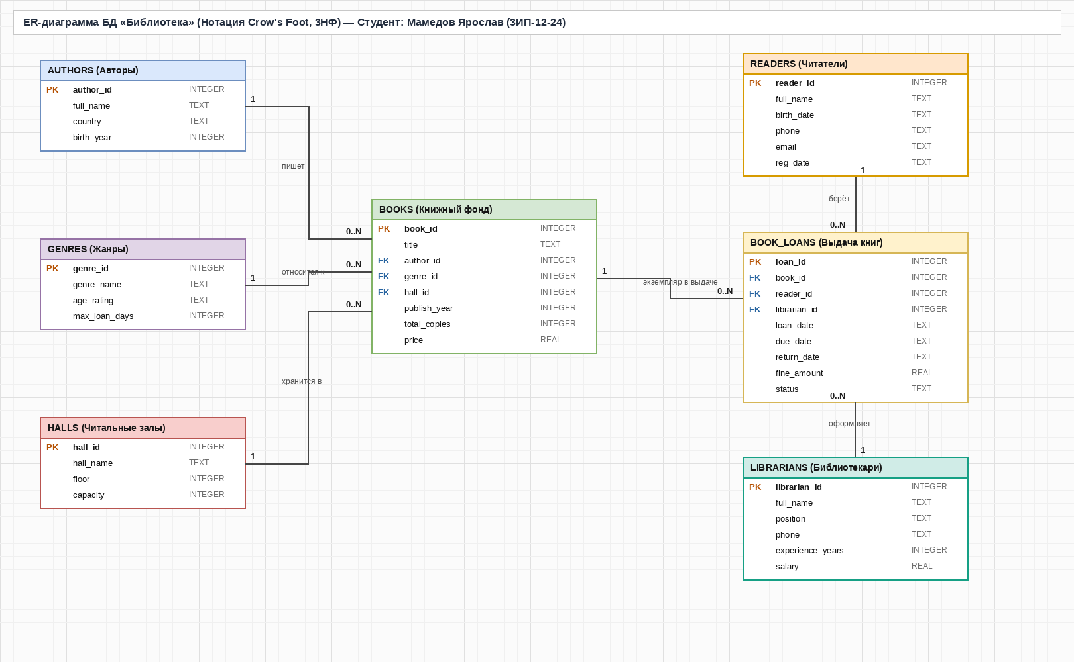
Рисунок 2 — ER-диаграмма базы данных «Библиотека» в нотации Crow's Foot (draw.io)
4. Создание базы данных и таблиц в SQLite (DDL)
-- Индивидуальное задание по УП.11
-- Студент: Мамедов Ярослав, группа 3ИП-12-24
-- Предметная область: Библиотека (Вариант 3)
-- Файл: 01_create_tables.sql (Создание таблиц БД в 3НФ)
PRAGMA foreign_keys = ON;
DROP TABLE IF EXISTS book_loans;
DROP TABLE IF EXISTS books;
DROP TABLE IF EXISTS librarians;
DROP TABLE IF EXISTS halls;
DROP TABLE IF EXISTS authors;
DROP TABLE IF EXISTS genres;
DROP TABLE IF EXISTS readers;
-- 1. Таблица читателей библиотеки
CREATE TABLE readers (
reader_id INTEGER PRIMARY KEY AUTOINCREMENT,
full_name TEXT NOT NULL,
birth_date TEXT NOT NULL,
phone TEXT NOT NULL UNIQUE,
email TEXT UNIQUE,
reg_date TEXT NOT NULL DEFAULT (date('now'))
);
-- 2. Таблица жанров литературы
CREATE TABLE genres (
genre_id INTEGER PRIMARY KEY AUTOINCREMENT,
genre_name TEXT NOT NULL UNIQUE,
age_rating TEXT NOT NULL DEFAULT '0+',
max_loan_days INTEGER NOT NULL DEFAULT 14 CHECK (max_loan_days > 0)
);
-- 3. Таблица авторов
CREATE TABLE authors (
author_id INTEGER PRIMARY KEY AUTOINCREMENT,
full_name TEXT NOT NULL UNIQUE,
country TEXT NOT NULL,
birth_year INTEGER CHECK (birth_year IS NULL OR birth_year > 0)
);
-- 4. Таблица читальных залов и секций хранения
CREATE TABLE halls (
hall_id INTEGER PRIMARY KEY AUTOINCREMENT,
hall_name TEXT NOT NULL UNIQUE,
floor INTEGER NOT NULL CHECK (floor >= 1),
capacity INTEGER NOT NULL CHECK (capacity > 0)
);
-- 5. Таблица книг (библиотечный фонд)
CREATE TABLE books (
book_id INTEGER PRIMARY KEY AUTOINCREMENT,
title TEXT NOT NULL,
author_id INTEGER NOT NULL REFERENCES authors(author_id) ON DELETE RESTRICT,
genre_id INTEGER NOT NULL REFERENCES genres(genre_id) ON DELETE RESTRICT,
hall_id INTEGER NOT NULL REFERENCES halls(hall_id) ON DELETE RESTRICT,
publish_year INTEGER NOT NULL CHECK (publish_year >= 1800),
total_copies INTEGER NOT NULL DEFAULT 1 CHECK (total_copies >= 0),
price REAL NOT NULL CHECK (price > 0)
);
-- 6. Таблица библиотекарей (сотрудников)
CREATE TABLE librarians (
librarian_id INTEGER PRIMARY KEY AUTOINCREMENT,
full_name TEXT NOT NULL,
position TEXT NOT NULL,
phone TEXT NOT NULL UNIQUE,
experience_years INTEGER NOT NULL DEFAULT 1 CHECK (experience_years >= 0),
salary REAL NOT NULL CHECK (salary > 0)
);
-- 7. Таблица выдачи книг читателям (развязка связи M:N)
CREATE TABLE book_loans (
loan_id INTEGER PRIMARY KEY AUTOINCREMENT,
book_id INTEGER NOT NULL REFERENCES books(book_id) ON DELETE CASCADE,
reader_id INTEGER NOT NULL REFERENCES readers(reader_id) ON DELETE CASCADE,
librarian_id INTEGER NOT NULL REFERENCES librarians(librarian_id) ON DELETE RESTRICT,
loan_date TEXT NOT NULL DEFAULT (date('now')),
due_date TEXT NOT NULL,
return_date TEXT,
fine_amount REAL NOT NULL DEFAULT 0.0 CHECK (fine_amount >= 0),
status TEXT NOT NULL DEFAULT 'выдана' CHECK (status IN ('выдана', 'возвращена', 'просрочена'))
);
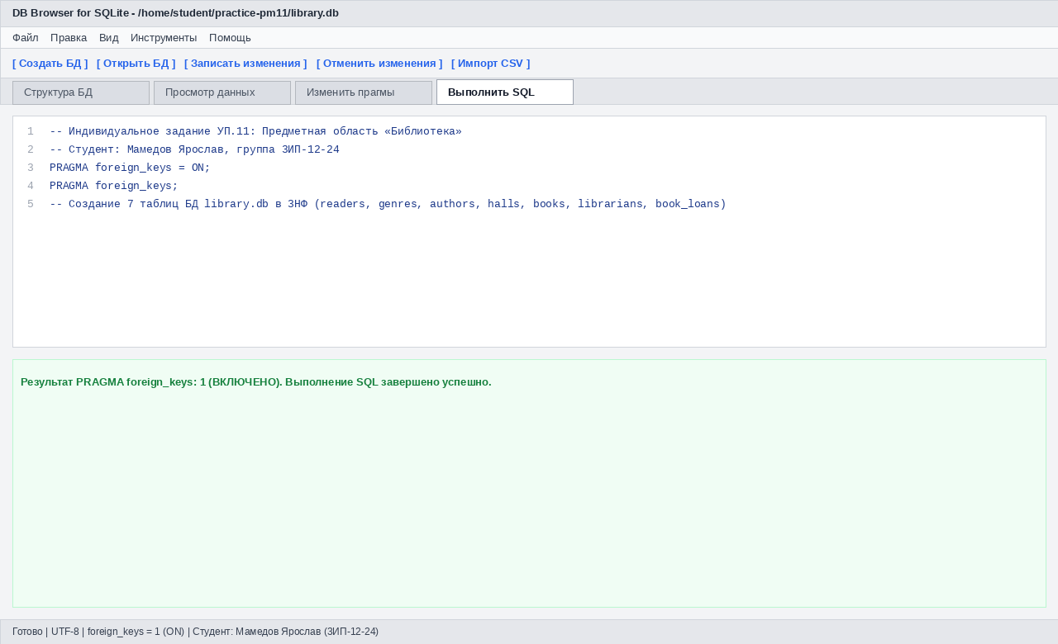
Рисунок 3 — Создание базы данных library.db и проверка включения внешних ключей
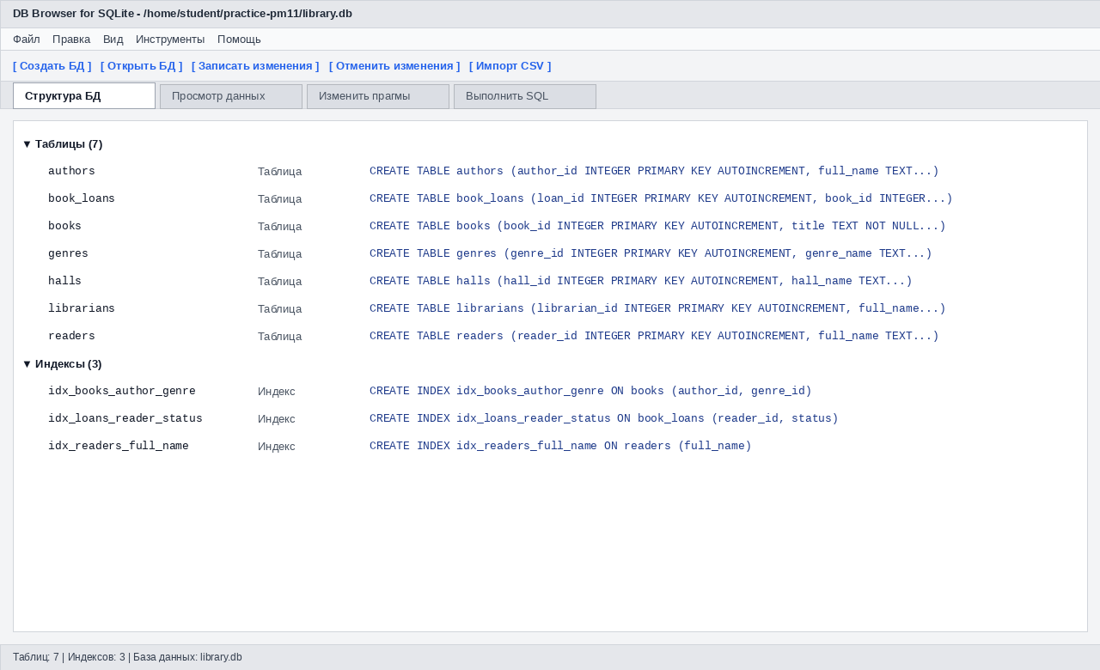
Рисунок 4 — Структура созданных таблиц и индексов во вкладке Database Structure
5. Подготовка CSV-файлов и импорт данных
Для наполнения базы подготовлены CSV-файлы в кодировке UTF-8 (readers.csv, genres.csv, authors.csv, halls.csv, books.csv, librarians.csv, book_loans.csv) и книга all_tables_formatted.xlsx.
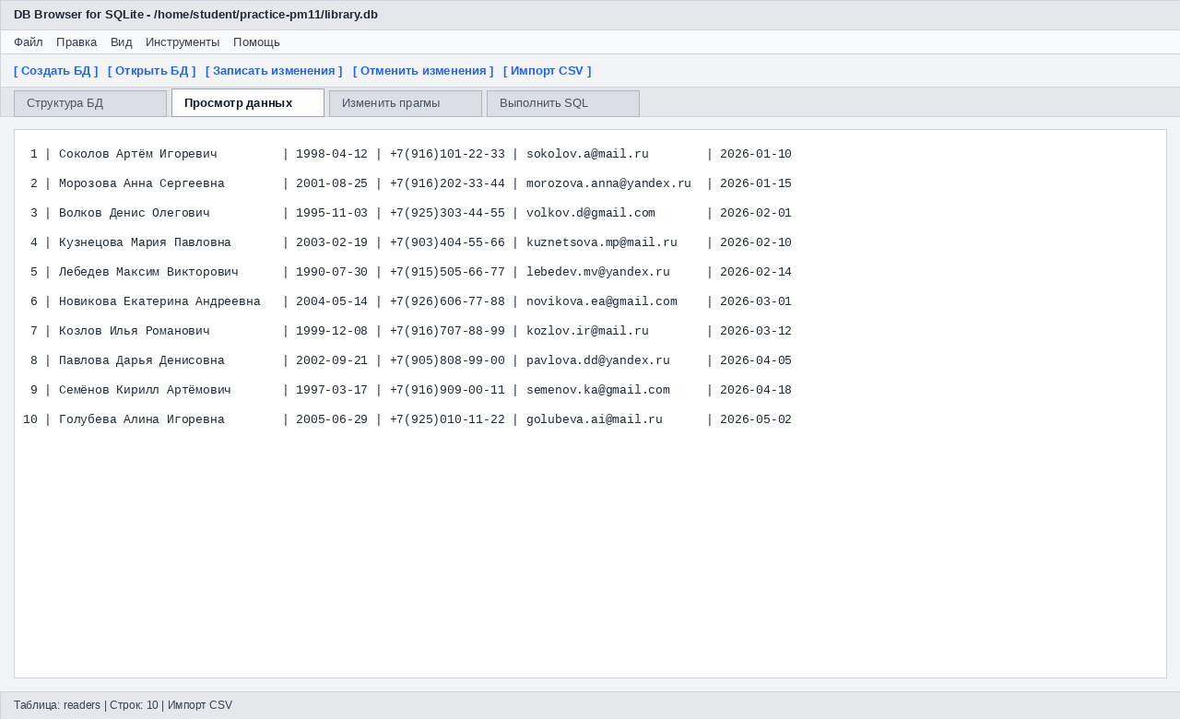
Рисунок 5 — Просмотр импортированных данных таблицы readers во вкладке Browse Data
6. Разработка SQL-запросов к базе данных (15 запросов)
-- Индивидуальное задание по УП.11
-- Студент: Мамедов Ярослав, группа 3ИП-12-24
-- Предметная область: Библиотека
-- Файл: 03_queries.sql (15 SQL-запросов к базе данных)
-- Запрос 1. Простая выборка: список всех читателей, отсортированный по дате регистрации (свежие сверху)
SELECT reader_id, full_name, phone, email, reg_date
FROM readers
ORDER BY reg_date DESC;
-- Запрос 2. Фильтрация WHERE + BETWEEN: книги стоимостью от 500 до 1200 руб.
SELECT book_id, title, publish_year, total_copies, price
FROM books
WHERE price BETWEEN 500 AND 1200
ORDER BY price ASC;
-- Запрос 3. Фильтрация LIKE и работа с IS NULL: выданные книги, которые ещё находятся на руках (return_date IS NULL)
SELECT loan_id, book_id, reader_id, loan_date, due_date, status
FROM book_loans
WHERE return_date IS NULL AND status LIKE 'выд%';
-- Запрос 4. Выборка библиотекарей со стажем от 5 лет и окладом выше 55000 руб.
SELECT librarian_id, full_name, position, experience_years, salary
FROM librarians
WHERE experience_years >= 5 AND salary > 55000
ORDER BY experience_years DESC;
-- Запрос 5. Агрегатные функции: общее число книг (наименований), общее число экземпляров, средняя, мин. и макс. цена книги
SELECT
COUNT(*) AS total_titles,
SUM(total_copies) AS total_books_copies,
ROUND(AVG(price), 2) AS avg_book_price,
MIN(price) AS min_price,
MAX(price) AS max_price
FROM books;
-- Запрос 6. Группировка GROUP BY: количество операций выдачи и сумма штрафов по каждому статусу
SELECT
status,
COUNT(*) AS loans_count,
SUM(fine_amount) AS total_fines
FROM book_loans
GROUP BY status
ORDER BY loans_count DESC;
-- Запрос 7. INNER JOIN (3 таблицы): список текущих выдач на руках с ФИО читателя и названием книги
SELECT
bl.loan_id,
r.full_name AS reader_name,
b.title AS book_title,
bl.loan_date,
bl.due_date,
bl.status
FROM book_loans bl
INNER JOIN readers r ON bl.reader_id = r.reader_id
INNER JOIN books b ON bl.book_id = b.book_id
WHERE bl.status IN ('выдана', 'просрочена')
ORDER BY bl.due_date ASC;
-- Запрос 8. INNER JOIN (4 таблицы): полный каталог книг с ФИО автора, названием жанра и читальным залом
SELECT
b.book_id,
b.title AS book_title,
a.full_name AS author_name,
g.genre_name,
h.hall_name,
b.publish_year,
b.total_copies
FROM books b
INNER JOIN authors a ON b.author_id = a.author_id
INNER JOIN genres g ON b.genre_id = g.genre_id
INNER JOIN halls h ON b.hall_id = h.hall_id
ORDER BY b.title;
-- Запрос 9. LEFT JOIN + GROUP BY: сколько выдач оформил каждый библиотекарь и скольким уникальным читателям
SELECT
l.full_name AS librarian_name,
l.position,
COUNT(bl.loan_id) AS total_loans_processed,
COUNT(DISTINCT bl.reader_id) AS unique_readers
FROM librarians l
LEFT JOIN book_loans bl ON l.librarian_id = bl.librarian_id
GROUP BY l.librarian_id, l.full_name, l.position
ORDER BY total_loans_processed DESC;
-- Запрос 10. GROUP BY + HAVING: популярные книги, которые брали в библиотеке не менее 2 раз
SELECT
b.book_id,
b.title,
COUNT(bl.loan_id) AS times_borrowed
FROM books b
INNER JOIN book_loans bl ON b.book_id = bl.book_id
GROUP BY b.book_id, b.title
HAVING COUNT(bl.loan_id) >= 2
ORDER BY times_borrowed DESC;
-- Запрос 11. LEFT JOIN + IS NULL: читатели, которые зарегистрировались, но ещё не взяли ни одной книги
SELECT
r.reader_id,
r.full_name,
r.phone,
r.reg_date
FROM readers r
LEFT JOIN book_loans bl ON r.reader_id = bl.reader_id
WHERE bl.loan_id IS NULL;
-- Запрос 12. Скалярный подзапрос: книги, оценочная стоимость которых выше средней цены книги по библиотеке
SELECT
book_id,
title,
price
FROM books
WHERE price > (SELECT AVG(price) FROM books)
ORDER BY price DESC;
-- Запрос 13. Подзапрос с IN: читатели, которые брали книги автора Булгакова М.А.
SELECT
reader_id,
full_name,
phone
FROM readers
WHERE reader_id IN (
SELECT bl.reader_id
FROM book_loans bl
INNER JOIN books b ON bl.book_id = b.book_id
INNER JOIN authors a ON b.author_id = a.author_id
WHERE a.full_name LIKE 'Булгаков%'
);
-- Запрос 14. Выражение CASE: классификация читателей по активности (количеству взятых книг)
SELECT
r.full_name,
COUNT(bl.loan_id) AS borrowed_count,
CASE
WHEN COUNT(bl.loan_id) >= 3 THEN 'Активный читатель'
WHEN COUNT(bl.loan_id) >= 1 THEN 'Обычный читатель'
ELSE 'Новый читатель'
END AS reader_category
FROM readers r
LEFT JOIN book_loans bl ON r.reader_id = bl.reader_id
GROUP BY r.reader_id, r.full_name
ORDER BY borrowed_count DESC;
-- Запрос 15. Аналитика заполняемости читальных залов книжным фондом (процент занятости вместимости)
SELECT
h.hall_name,
h.floor,
h.capacity,
COALESCE(SUM(b.total_copies), 0) AS stored_copies,
ROUND(CAST(COALESCE(SUM(b.total_copies), 0) AS REAL) * 100.0 / h.capacity, 1) AS fill_percent
FROM halls h
LEFT JOIN books b ON h.hall_id = b.hall_id
GROUP BY h.hall_id, h.hall_name, h.floor, h.capacity
ORDER BY fill_percent DESC;
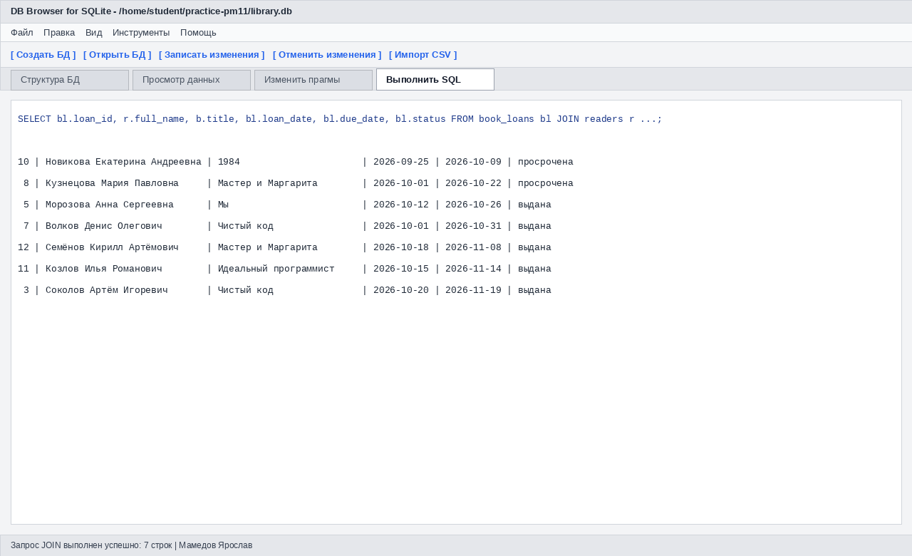
Рисунок 6 — Выполнение многотабличного JOIN-запроса по текущим выдачам книг
Результаты выполнения ключевых аналитических запросов
1) Итоговая статистика по книжному фонду библиотеки (Запрос №5):
Всего наименований | Всего экземпляров (шт.) | Средняя цена книги (руб.) | Мин. цена | Макс. цена
8 | 78 | 921.25 | 520.00 | 1 850.00
2) Нагрузка библиотекарей и число оформленных выдач (Запрос №9):
ФИО библиотекаря | Должность | Оформлено выдач | Уникальных читателей
Громова Елена Викторовна | Главный библиотекарь | 3 | 3
Калинина Вероника Олеговна | Старший библиотекарь абонемента | 3 | 3
Орлов Руслан Маратович | Библиотекарь ИТ-сектора | 3 | 3
Миронова Светлана Игоревна | Библиотекарь читального зала | 2 | 2
Тихонов Евгений Дмитриевич | Архивариус-библиограф | 1 | 1
7. Создание индексов и оптимизация запросов
-- Индивидуальное задание по УП.11
-- Студент: Мамедов Ярослав, группа 3ИП-12-24
-- Предметная область: Библиотека
-- Файл: 02_indexes.sql (Создание индексов и проверка плана выполнения)
-- Индекс 1: Ускорение поиска выдач по читателю и статусу возврата
CREATE INDEX IF NOT EXISTS idx_loans_reader_status
ON book_loans (reader_id, status);
-- Индекс 2: Ускорение выборки книг по автору и жанру
CREATE INDEX IF NOT EXISTS idx_books_author_genre
ON books (author_id, genre_id);
-- Индекс 3 (дополнительный): Поиск читателя по ФИО
CREATE INDEX IF NOT EXISTS idx_readers_full_name
ON readers (full_name);
-- Проверка использования индекса через EXPLAIN QUERY PLAN
EXPLAIN QUERY PLAN
SELECT book_id, title, publish_year
FROM books
WHERE author_id = 1 AND genre_id = 1;
Проверка через команду EXPLAIN QUERY PLAN показала результат: SEARCH books USING INDEX idx_books_author_genre (author_id=? AND genre_id=?).
Заключение
В ходе выполнения учебной практики УП.11 пройдены все этапы проектирования реляционной базы данных «Библиотека» в 3НФ в СУБД SQLite.

